**105學年度學力檢測測驗試卷-數學三年級**

學校：　　　　　　　　　 班級：　　　　　　 姓名：　　　　　　　　 座號：

**1.** 小明在紙上畫了甲、乙、丙、丁四個圖（如下圖），哪一個圖畫出來的是角？

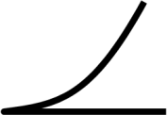 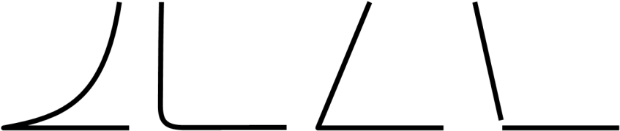 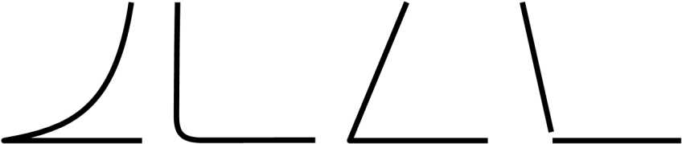   
 甲 乙 丙 丁

① 甲 ② 乙 ③ 丙 ④ 丁

**2.** 小婷在桌上貼了一堆蘋果貼紙（如下圖），桌面上有一灰色圖形，這個灰色圖形的內部與周界上共貼了幾張蘋果貼紙？

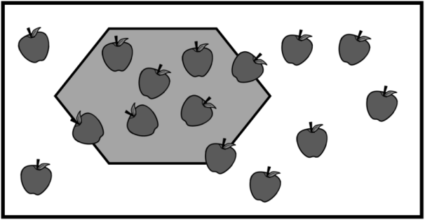

① 5張 ② 8張 ③ 10張 ④ 15張

**3.** 在一張平方公分板上畫出一個灰色圖形（如下  
圖），這個灰色圖形的周長是多少公分？

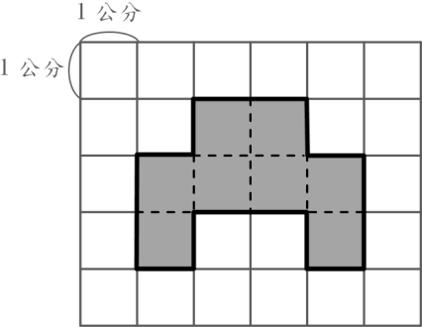

① 27公分 ② 18公分 ③ 16公分 ④ 8公分

**4.** 小明家到學校需要20分鐘，他在上午7時30分從家裡出發，上午幾時幾分會到學校？

① 上午7時10分 ② 上午7時20分  
③ 上午7時30分 ④ 上午7時50分

**5.** 小明想把ㄅ、ㄆ、ㄇ這三個角(如下圖)，「由大到小」排列出來；下面哪一個正確？

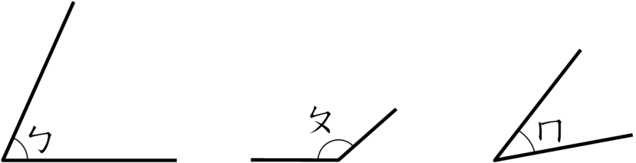

① 角ㄅ、角ㄆ、角ㄇ ② 角ㄅ、角ㄇ、角ㄆ  
③ 角ㄆ、角ㄅ、角ㄇ ④ 角ㄇ、角ㄅ、角ㄆ

**6.** 小明繞公園散步，一共走了6008步；下列哪一個是「6008」的正確讀法？

① 六零零八 ② 六千零零八  
③ 六千零八 ④ 六千八

**7.** 主題樂園門票一張賣630元，慶祝週年慶一張只賣420元，爸爸在週年慶時買了3張，要花多少元？

① 1890元 ② 1260元 ③ 1050元 ④ 423元

**8.** 將圓規兩腳張開，針尖與筆尖的距離是4公分，畫出一個圓；這個圓的直徑是多少公分？

① 2公分 ② 4公分 ③ 8公分 ④ 16公分

**9.** 有一個邊長5公分的正方形；有關這個圖形的敘述，哪一個是**錯誤**的？

① 四個邊都是5公分 ② 四個角都一樣大  
③ 每一個邊都一樣長 ④ 只有一個角是直角

**10.** 四張平方公分板上各有一個灰色圖形，哪一個灰色圖形是正方形？

① ②  
　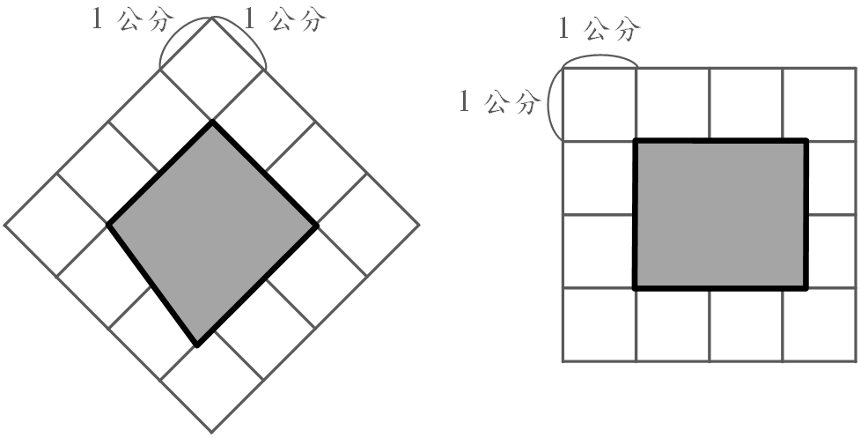 　  
  
③ ④  
　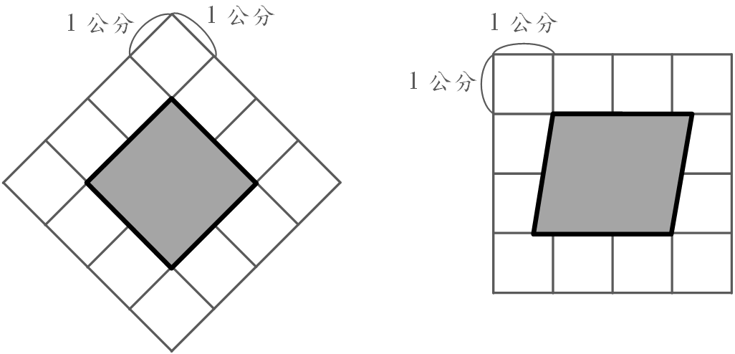 　

**11.** 小明將4個一樣大的三角形拼成一張正方形色紙（如下圖），再將這4個三角形拼成不同的圖形；下面哪一個圖形**不可能**是小明拼出來的圖形？

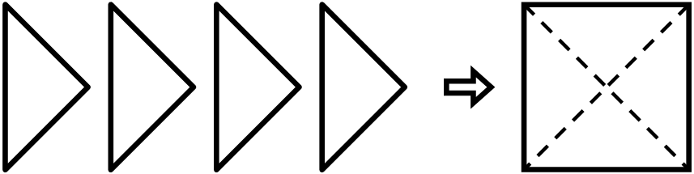

① ②  
　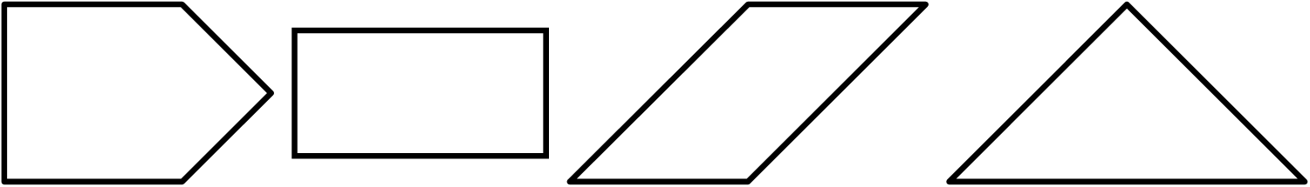 　  
  
③ ④  
　 　

**12.** 有一個邊長都是6公尺的正三角形水池，小美繞著這個水池走了2圈，共走了多少公尺？

① 8公尺 ② 12公尺 ③ 18公尺 ④ 36公尺

**13.** 小明拿出鉛筆盒裡的直尺來測量一捲膠帶的寬度（如下圖），膠帶的寬度是多長？

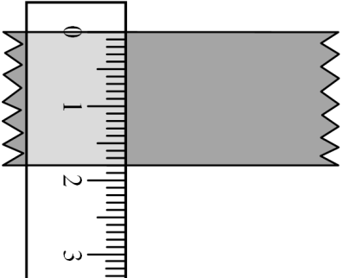

① 18公分 ② 18毫米 ③ 2公分 ④ 2毫米

**14.** 關於時間單位的換算，下列何者正確？

① 75分＝7時5分 ② 30時＝1日6時  
③ 2日5時＝125時 ④ 4分5秒＝45秒

**15.** 小明在平方公分板上畫了甲、乙、丙、丁四個圖形，哪一個圖形的面積是20平方公分？

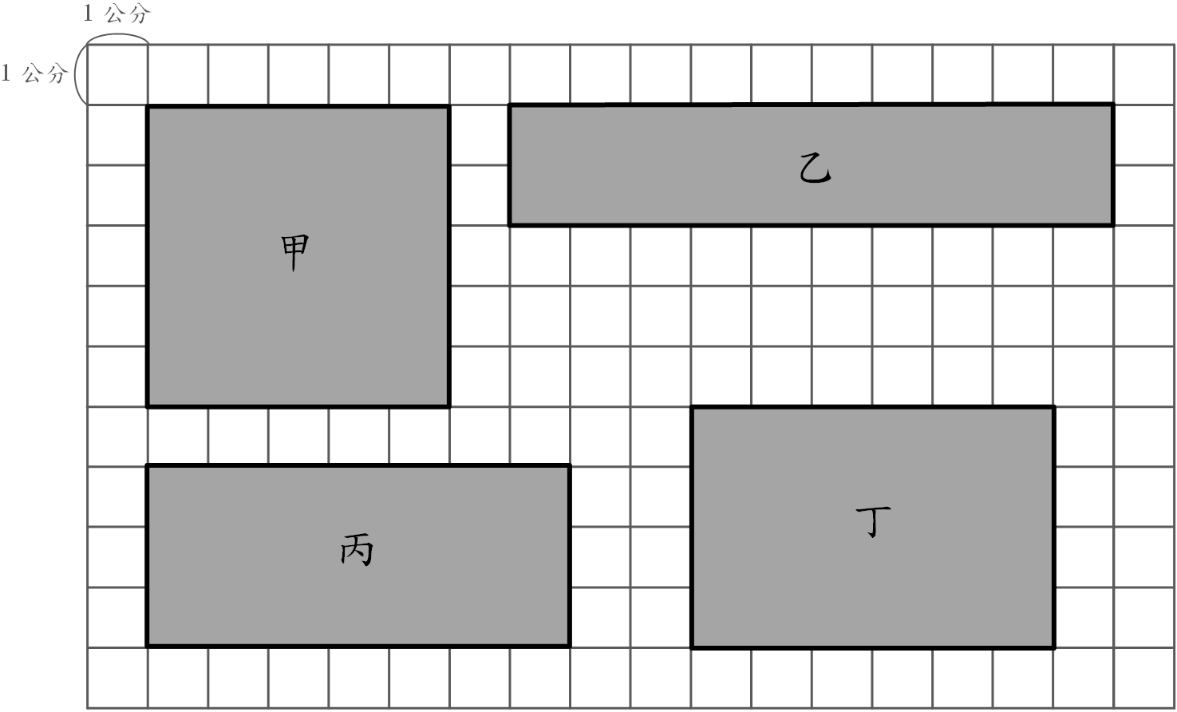

① 甲 ② 乙 ③ 丙 ④ 丁

**16.** 有四個計算重量的算式，哪一個算式算出的重量比「9公斤」少？

① 8公斤60公克＋930公克  
② 9公斤900公克－800公克  
③ 12公斤－2000公克  
④ 300公斤＋550公克

**17.** 全校6個年級都參加大隊接力比賽，每個年級有4班，每班派15人；全校共有多少人參加大隊  
接力？

① 360人 ② 150人 ③ 60人 ④ 25人

**18.** 「老師把65個小蛋糕，平分給8位小朋友，每一位小朋友**最多**可以分到幾個蛋糕？」下列哪一個算式和答案是正確的？

① 65÷8＝8…1，8＋1＝9 答：9個  
② 65÷8＝8…1 答：8個  
③ 65÷8＝8…1，8－1＝7 答：7個  
④ 65－8＝57 答：57個

**19.** 「演唱會昨天已賣出3285張票，今天又賣出1715張票，兩天共賣出幾張票？」哪一個算式和答案是正確的？

① ② ③ ④  
　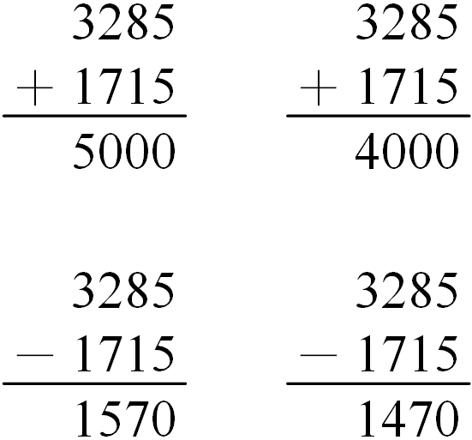 　 　 　

**20.** 老師帶了96位小朋友玩大地遊戲，要進行小朋友的分組；下列哪一種分組方式**不能**剛好分完？

① 分成3組 ② 分成4組  
③ 分成6組 ④ 分成7組

**21.** 「一包養樂多有6瓶，小傑有包，小傑的養樂多比小婷多包，小婷有幾包養樂多？」下列哪一個算式和答案是正確的？

① ＋＝ 答：包  
② ＋＝ 答：包  
③ －＝1 答：1包  
④ －＝ 答：包

**22.** 有一條蛋糕平分成5塊，爸爸吃了條、媽媽吃了1塊、妹妹吃了條，他們共吃下多少條蛋糕？

① 條 ② 條 ③ 條 ④ 條

**23.** 「小傑口袋裡有360元，付了店員200元購買一塊25元的橡皮擦和一支85元的自動鉛筆，店員找回多少元？」下列哪一個算式能算出正確答案？

① 200－25－85  
② 200－25＋85  
③ 360－25－85  
④ 360－25＋85

**24.** 水果店內只剩下72顆梨子，老闆再買進162顆梨子，老闆想將所有的梨子每6顆裝成一盒，共可裝成幾盒？

① 15盒 ② 27盒 ③ 39盒 ④ 240盒

**25.** 小美買了四百八十六元的玩具手錶後，還買了  
「二百零幾」元的機器人；她買了兩樣東西大  
約花了多少元？

① 約七百元 ② 約六百元  
③ 約三百元 ④ 約二百元